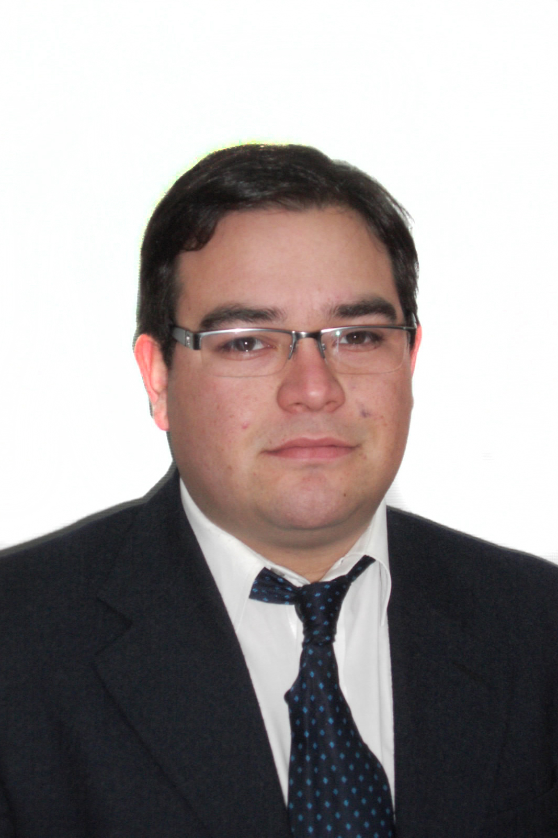JAIME HERMOSILLA L.

Oficial de Maquinas de la Marina Mercante
Técnico en Mecánica Automotriz
Fono 6 349 5038 j.hermosilla.lucero@gmail.com

Resumen

Profesional, con amplia experiencia en mantención, control, diagnostico y reparación de averías en motores a combustión interna, equipos hidráulicos y neumáticos en empresas del sector Transporte Terrestre ,Forestal y Marítimo. Experiencia en maquinaria de gran tonelaje, con foco en sistemas de transmisión, lubricación, hidráulica y motores a combustión interna de hasta 5.000 Hp. Equipos electrógenos y auxiliares. Afinidad para trabajar y dirigir equipos de trabajo, sometidos bajo presión. Experiencia y habilidad en planificación y organización de stock de repuestos, combustibles, lubricantes y diseño de planes de mantenimiento. Experiencia en supervisión y dominio de personal tanto interno como contratista.

Antecedentes Personales

Nombre Completo: Jaime Andrés Hermosilla Lucero
Edad: 28 años
Nacionalidad: Chilena
Estado Civil: Casado
Telefonos de Contacto: (06) 349 50 38
Correo Electrónico: j.hermosilla.lucero@gmail.com

Formación Académica

2008 Oficial de Maquinas de la Marina Mercante
INACAP. Talcahuano
Formación profesional con conocimiento y dominio de las actividades del transporte marítimo, abarcando todos los componentes mecánicos, hidráulicos, eléctricos y neumáticos de buques de hasta 60 mts. de largo, con herramientas de carácter ético-profesional, marítimo y administrativo, a bordo de naves mercantes nacionales respaldado por la autoridad marítima.

2004-2006 Técnico en Mecánica Automotriz
INACAP. Talcahuano
Formación para detectar y reparar averías mecánicas, hidráulicas, eléctricas y electrónicas de los distintos sistemas del vehículo. Realizando el diagnóstico y reparación del motor de combustión interna, incluyendo los subsistemas de alimentación, refrigeración, lubricación, eléctricos y electrónicos que controlan la gestión del motor. Capacitado con las competencias para realizar la reparación y diagnostico de los sistemas de transmisión, frenos, dirección y suspensión.

2004 Enseñanza media completa
Liceo San Pedro B-44, San Pedro de la Paz 8va Región
Colegio Chileno Árabe, Concepción 8va Región

Otros Conocimientos

- Curso “Prevención y Lucha Contra Incendio”
- Curso “Primeros Auxilios”
- Curso “Técnicas de Supervivencia Personal”
- Curso “Responsabilidad Social, Habilidades Blandas y Liderazgo"
- Diagnostico con Scanner Citröen ”Léxia III”.
- Diagnostico Scanner UltraScan Plus. –
- Localización de Averías y Diagnostico con “PMS100” Bosch

Experiencia Laboral

2009 - 2013 Compañía Pesquera FoodCorp Chile S.A. Concepción

Oficial de Maquinas

Responsable de la operación, mantención y control administrativo de equipos mecánicos, motores Diesel, equipos electrógenos, hidráulicos y neumáticos de Buques Pesqueros de Alta Mar de hasta 2000 toneladas de Capturaj con motores Diesel estacionarios de hasta 5.000 Hp. procurando su optimo funcionamiento tanto en Puerto como en Alta Mar.

2008 Servifor Ltda. Concepción

Técnico Mecánico

Responsable de las mantenciones, reparaciones correctivas y preventivas de maquinarias forestales y camiones de reconocidas marcas como John Deere, Caterpillar, Mack y Freigthliner, abarcando todos sus componentes mecánicos e hidráulicos.

2008 Maco International S.A. Concepción

Técnico Mecánico

Responsable de Reparaciones y Mantenciones Periódicas y Correctivas de Camiones y Buses Volkswagen, MAN e International.

2004 – 2007 Taller Multimarca Concepción

Técnico Mecánico

Reparación y Mantención de Vehículos Multimarca, Ajustes de Motores,
Sistema Eléctrico, Frenos, Suspensión y Lubricación.

